**4. Lấy máy ảo đổi tên thành HoTenSinhVien_MSSV**

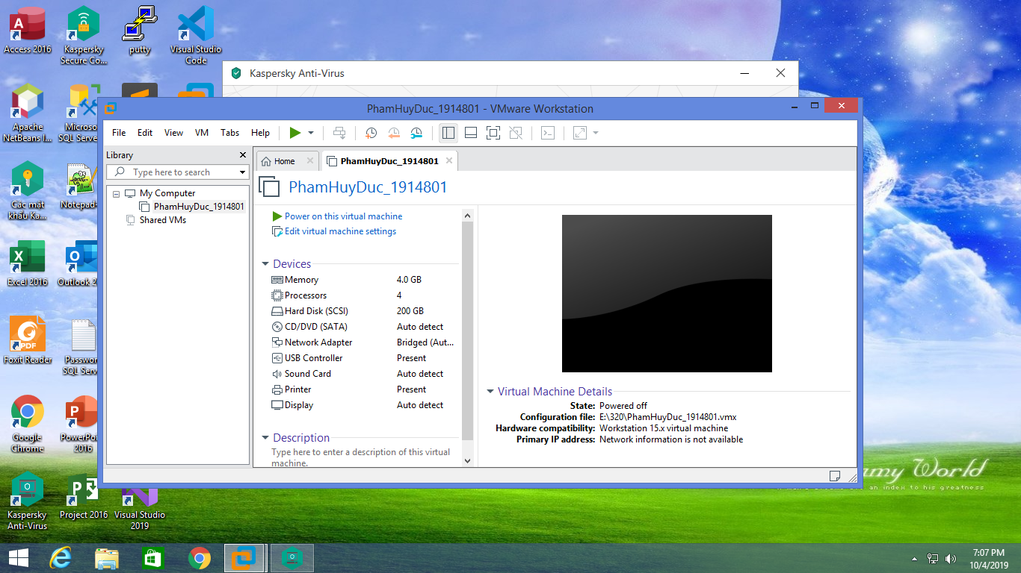

**5. Tạo máy ảo kiểu boot Legacy và cài hệ điều windows 10 lên máy ảo**

**6. Dùng phần mềm chia ổ đĩa để chia lại các ổ không làm mất dữ liệu**

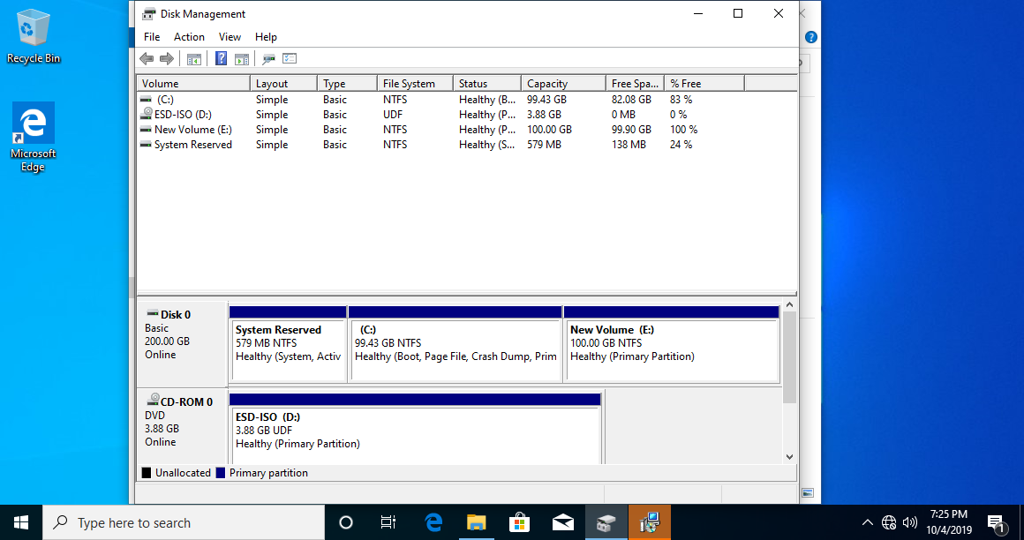

|  |  |  |  |
| --- | --- | --- | --- |
| Partition | Kiểu hệ thống tập tin | Kích thước | Loại Partition |
| 1 | NTFS | 579 MB | systeam, active |
| 2 | NTFS | 99.43 GB | boot, primary |
| 3 | NTFS | 100 GB | primary |

**7. Cài windows 8 lên partition 2**

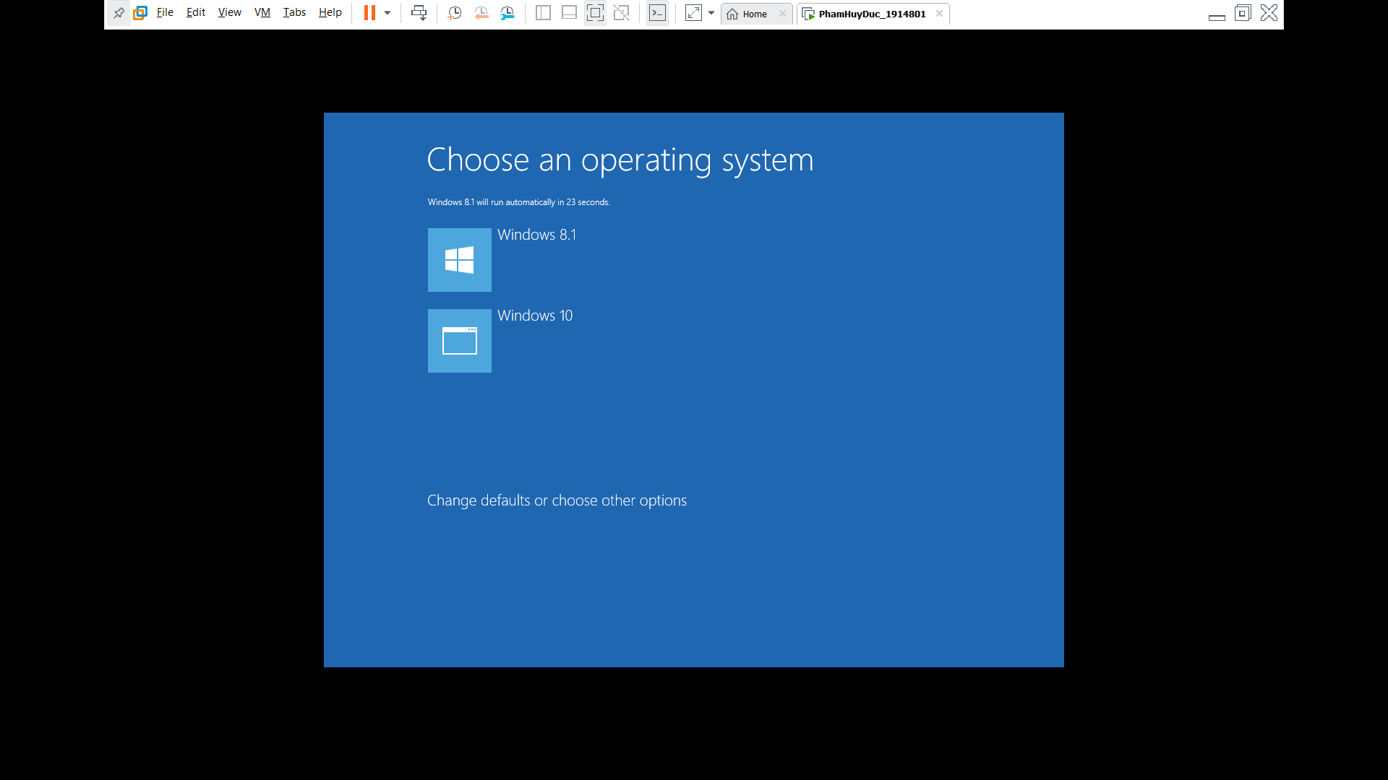

**8. Boot vào từng hệ điều hành để kiểm tr**a

kiểm tra boot window 8.1

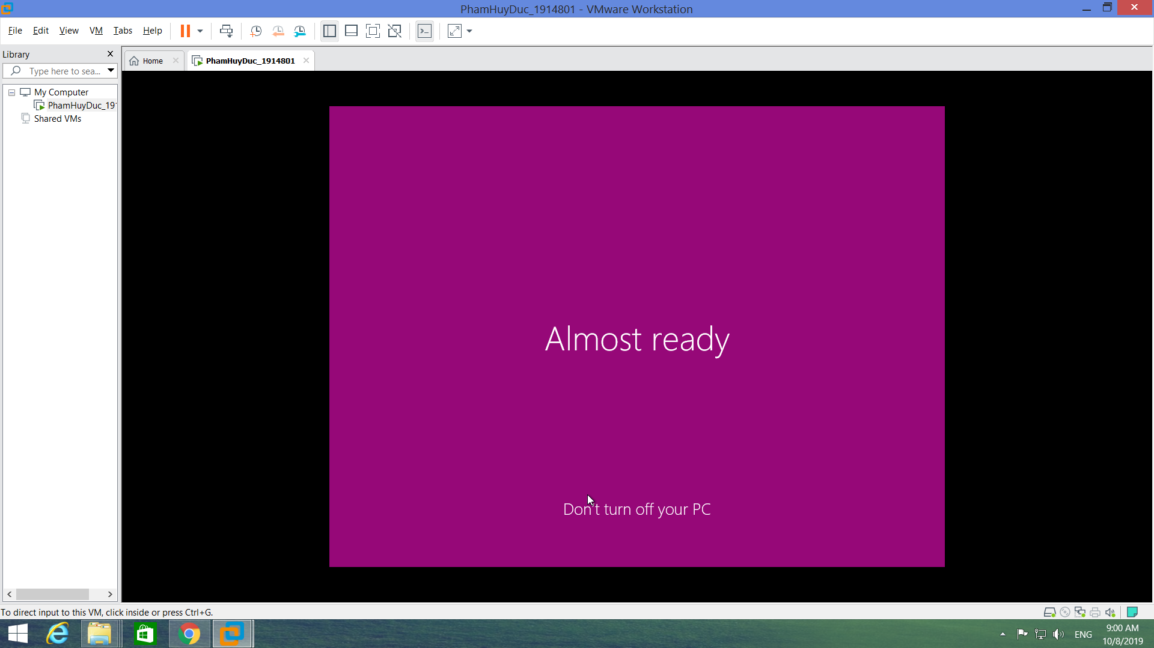

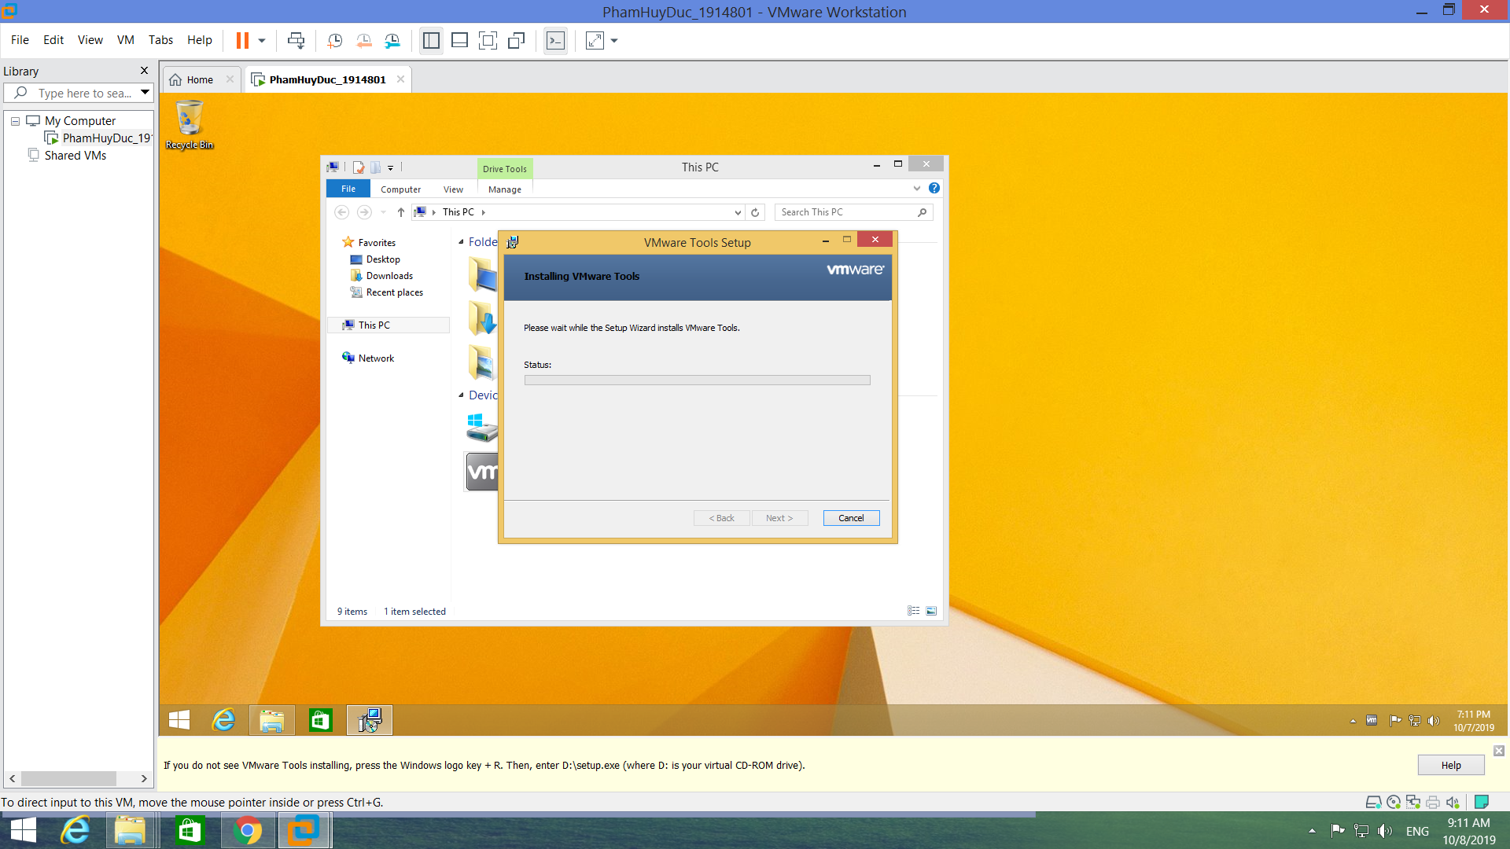

kiểm tra boot window 10

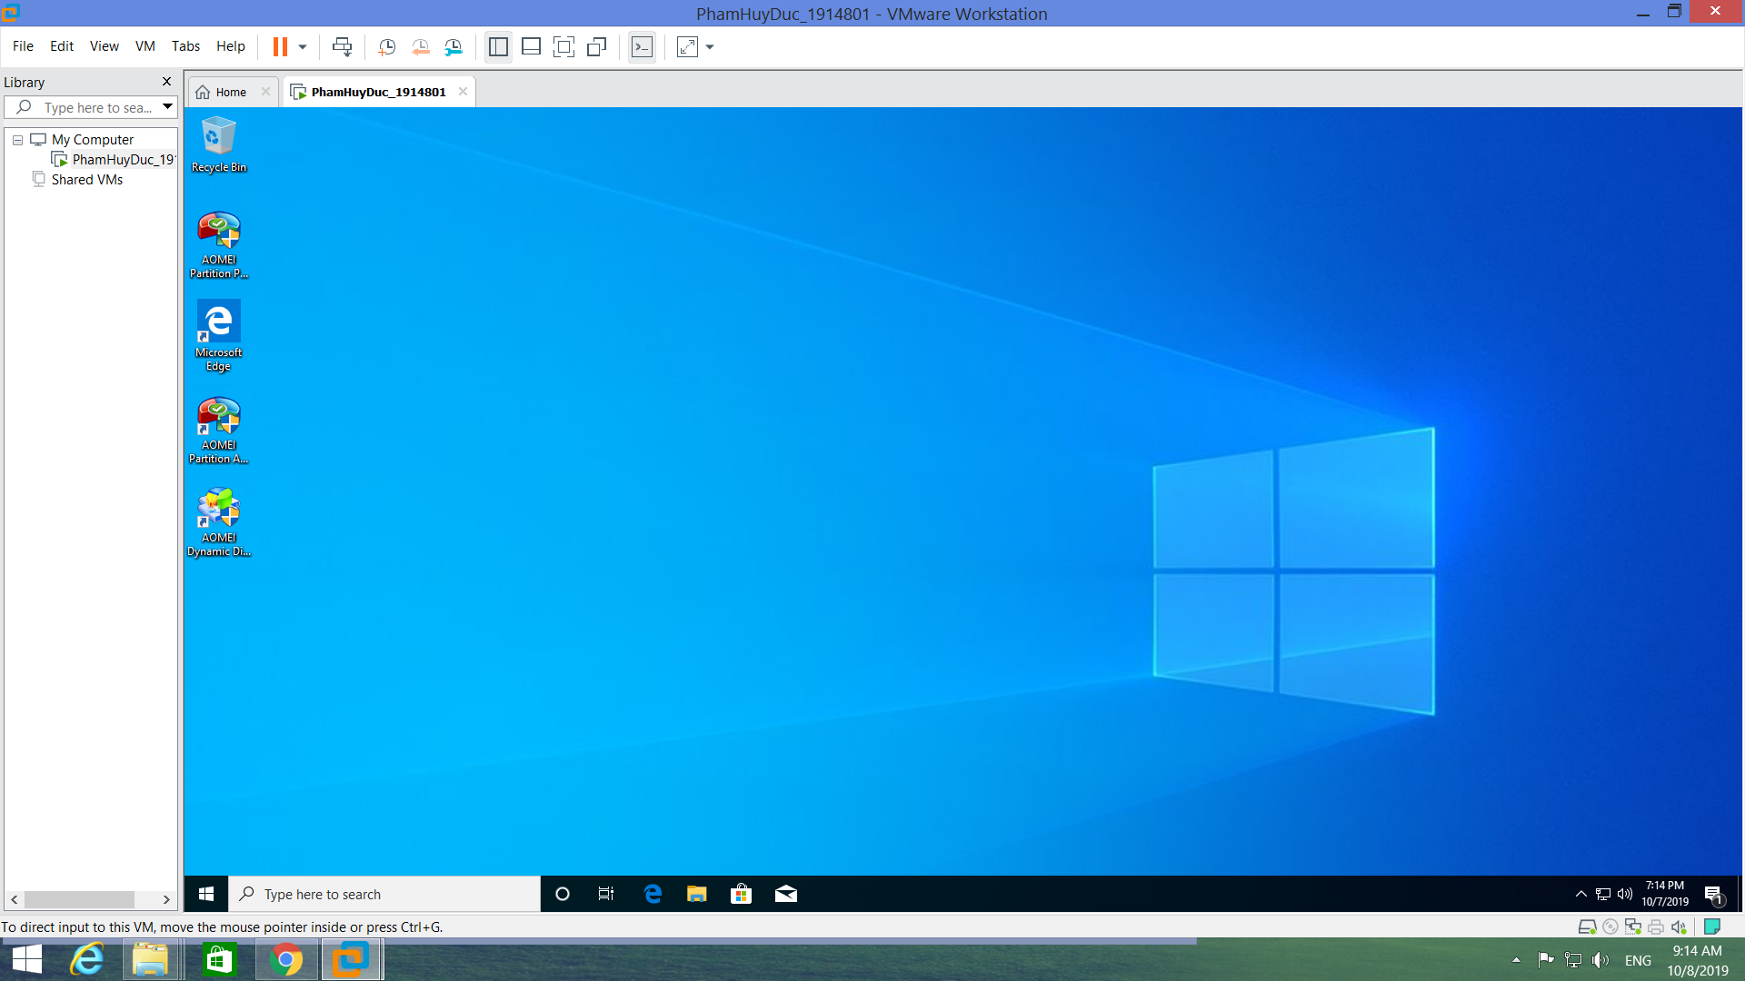

9. Thực hiện snapshot để lưu lại tình trạng hiện tại

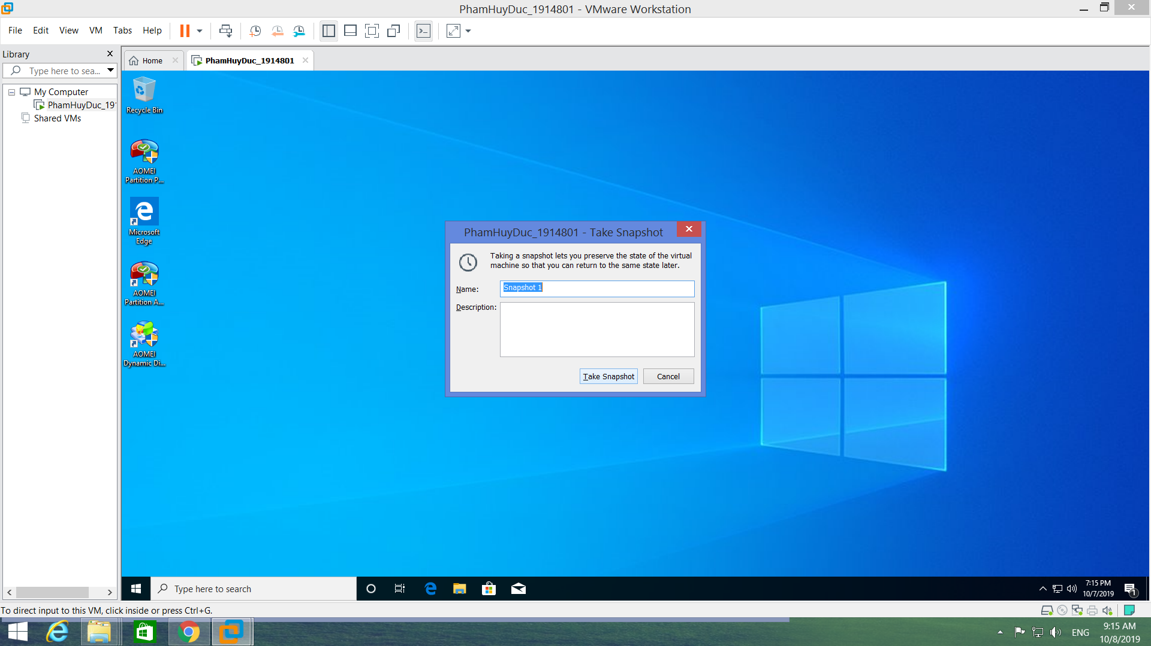

10. xóa partition chứa hệ điều hành đầu tiên

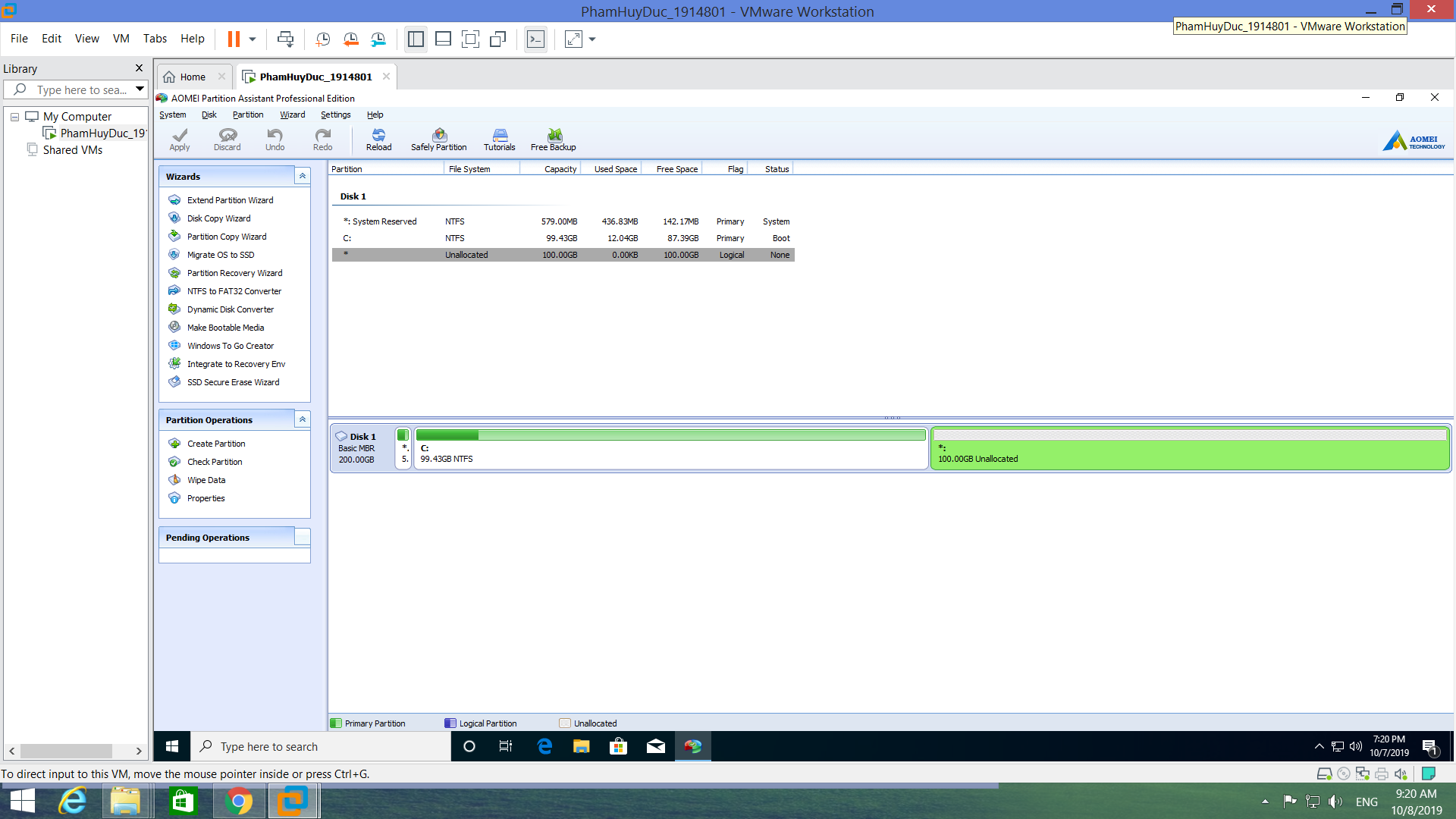

boot vào hệ điều hành thứ 2 kiểm tra

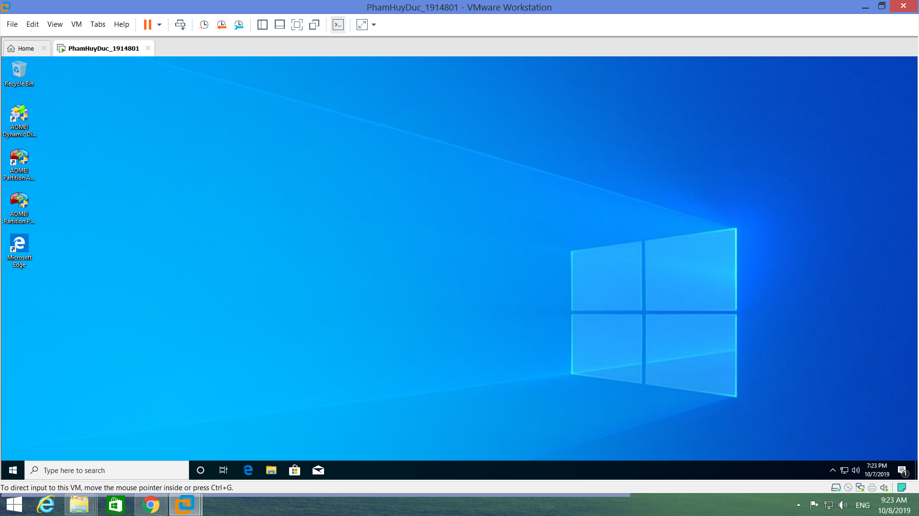

11. thực hiện khôi phục lại snapshot mới tạo

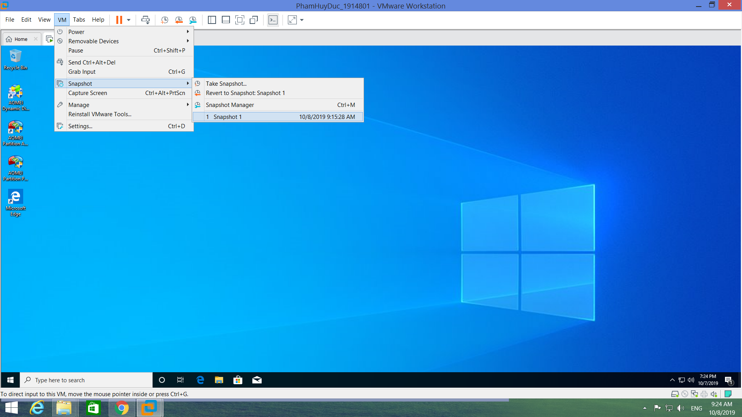

12. xóa partition chứa hệ điều hành thứ 2

